從保母的親職教育-談新時代的多元智慧教養觀
主講者：朝陽科大幼保系助理教授 孫扶志

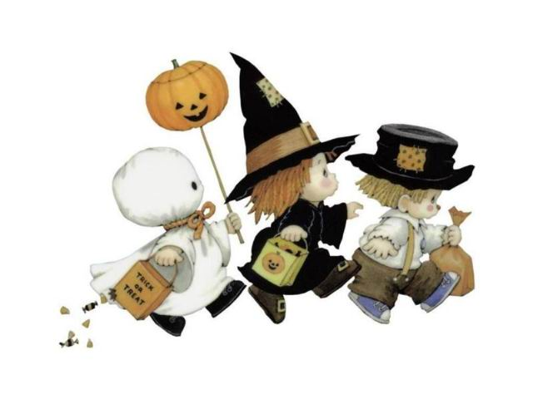
簡 歷：潭陽國小教師九年
中縣小班教學諮詢委員
台中市、彰化縣托兒所評鑑委員

一、前言
- 保母－您的名字昰
- 代理父母、親密的照顧者
- 孩子成長關鍵期的「媽祖婆」

- 兒童的童年只有一個
- 父母有兩個 ；保母您有N個
- 把別人的孩子也當作自己的孩子

二、親職教育的意義
※ 現代父母教養的「迷思」
- 不要輸在起跑點上！超級比一比
- 望子成龍 望女成鳳－完成父母未完成的夢想
- 廣告的背後
- 勤快的父母－失能的下一代
- 不要剝奪孩子獨立自主學習的能力
- 兩性平等－孩子的成長，爸爸不要缺席
- 全日保母、電視（第四台）媬姆 and 外籍女傭
- 要養也要敎－從「心」開始學習當家長
◎ 兩性平等法-家務有給

三、孩子為什麼要送保母照顧?
1 、及早教育的重要性 （3歲看大 6歲看一生 ）
◎ 學前行為發展特徵
◎ 親子關係發展的分期
2 、健康照顧 （養育 ）、教育 （習慣養成 ）

四、學前幼兒 （0-6 ）行為發展特徵
- 皮亞傑－認知發展感覺動作期（0-2） 、前操作期（2-7）
※ 吸吮、抓握的基模－生存與探索
※ 物體恆存、自我中心 、具體直觀經驗（Zoom）
- 佛洛伊德－人格發展的口腔期 、肛門期 、性器期
※ 本我生存的滿足－安全依附 、自我獨立價值
※ 我怎麼來的 ？兩性概念與性別認同
- 艾瑞克遜－人格發展階段危機理論
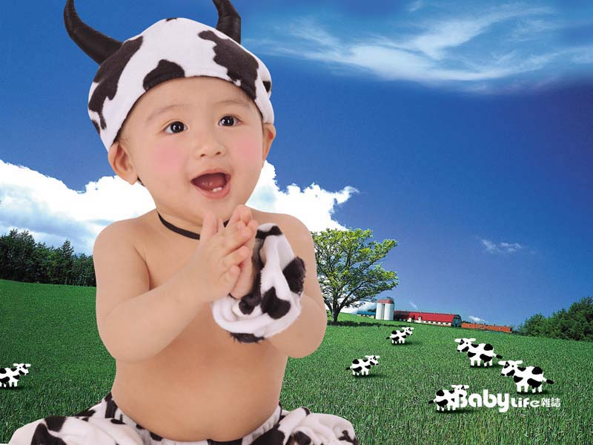
※ 信任－不信任；怕生；分離焦慮
※ 自主獨立－羞愧懷疑（自我概念）
※ 進取－愧疚（家庭成員的手足互動）
學前幼兒行為發展特徵
- 語言發展 （0-4 ）
※ 哭、笑－發聲－單字語（了解語意）－
雙字詞（表情達意）－動詞（溝通） －
否定句－為什麼？－自我呢喃－喋喋不休
※ 兒童字彙發展研究
（1歲）3個字；（2歲）272個字；
（3歲）896個字；（4歲）1500字以上
動作發展 （0-4 ）
※ 頭－軀幹－四肢；大肌肉－小肌肉
七坐、八爬、九發牙、十站起
※ 走穩－倒退－上樓梯 －踢球 、跳躍

五、親職溝通中的「奧客」類型
- 有敵意的父母－不尊重保母的父母
- 咄咄逼人的父母－告你喔！（李敖型）
- 漠不關心的父母
- 無所謂、逃避搪塞的父母－成龍型
- 過度參與（溺愛）的父母－太過心急的父母
- 過度保護的父母
- 要求特殊待遇的父母－有錢有勢（上流美型）
- 自以為是的父母－很懂帶孩子這行業喔！
- 尖酸刻薄的父母
- 無理取鬧的父母
- 管教過當的父母－受虐兒

六、親職溝通的管道與技巧
- 接送面談－
紀錄點滴（小化大）；描述惡行（大化小）
- 電訪、家訪、個別訪談
- 親職－保母講座
- 外力支援 －保母資源中心
- 親職溝通的多元智慧觀 － 改變父母對孩子的期待與教養觀

七、親師溝通的多元智慧觀
- 接納個別差異的優劣勢能力
- 小時不佳，大卻了了- 名人的童年
- 天生我才必有用，不是無用-是時機未到
- 省思 ：自閉 vs. 天才 一線間

- 多元智慧理論
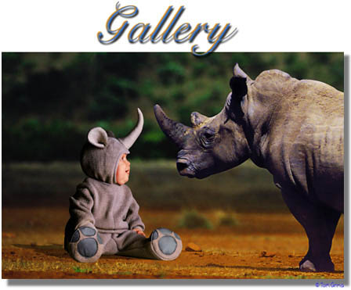
- 與生俱來的共同性與獨特性
- 多元智慧的真諦
- 幼托園所學習中的多元智慧

◎ 多元智慧－接納個別差異

八、教室中的多元智慧
- 語文語言
- 數理邏輯
- 視覺空間
- 音樂節奏
- 人際關係
- 肢體動作
- 個人內省
- 自然觀察
◎ 小朋友的多元智慧
※ 孩子的多元智慧何處尋？
◎ 進入孩子文字的想像世界
◎ 創意的學習
- 腦內大革命－動畫成語
- 水的三態動畫
- 繪本的全語言學習

九、親師溝通的系統思考－見微知著

十、親師溝通的基本原則
- 心存善念口說好話，切忌心直口快，鐵口直斷
- 刀子口豆腐心；心壞無人知，嘴壞最厲害
- 有點黏又不會太黏－保持距離以策安全
- 適度隱惡揚善（優點放大，缺點縮小）
- 不要在孩子面前批評家長的不是
- 批評家長前，先確認自己是否站得住腳
- 以專業誠服家長，以愛心包容孩子，以行動獲得肯定
- 拋磚引玉，見賢思齊，以家長改造家長
- 建立良性互動，鼓勵家長參與，提供支持、支援與資源
- 把握第一印象，建立專業親和的形象
- 七自箴言－自信、自謙、自尊、自愛、自保、自導自演
- 三心二意－用心、耐心、愛心、誠意、善意

十一、結語－新時代的親師溝通觀
◎ 接納孩子的個別差異
敬請指教 謝謝！！

